INVESTICE DO ROZVOJE VZDĚLÁVÁNÍ

Název školy | Základní škola a mateřská škola, Jičín, 17. listopadu109
Číslo projektu | CZ.1.07/1.4.00/21.2942
Název materiálu | VY_32_INOVACE_
Autor
Vzdělávací obor
Téma
Ročník
Datum tvorby
Anotace
Pokud není uvedeno jinak, použitý materiál je z vlastních zdrojů autora.
INVESTICE DO ROZVOJE VZDĚLÁVÁNÍ



Název školy | Základní škola a mateřská škola, Jičín, 17. listopadu109
Číslo projektu | CZ.1.07/1.4.00/21.2942
Název materiálu | VY_32_INOVACE_V_AJ1_6
Autor | Mgr. Lucie Hnízdová
Vzdělávací obor | Anglický jazyk – Kultura anglicky mluvících zemí
Téma | Canada
Ročník | osmý
Datum tvorby | únor 2013
Anotace | Upevnění učiva. Žáci si na samostatné práci ověří znalosti z oblasti reálií Kanady. Pracovní list doplňují s podporou informačního zdroje. Vhodné jako práce na počítači – vyhledávání informací.
Pokud není uvedeno jinak, použitý materiál je z vlastních zdrojů autora.

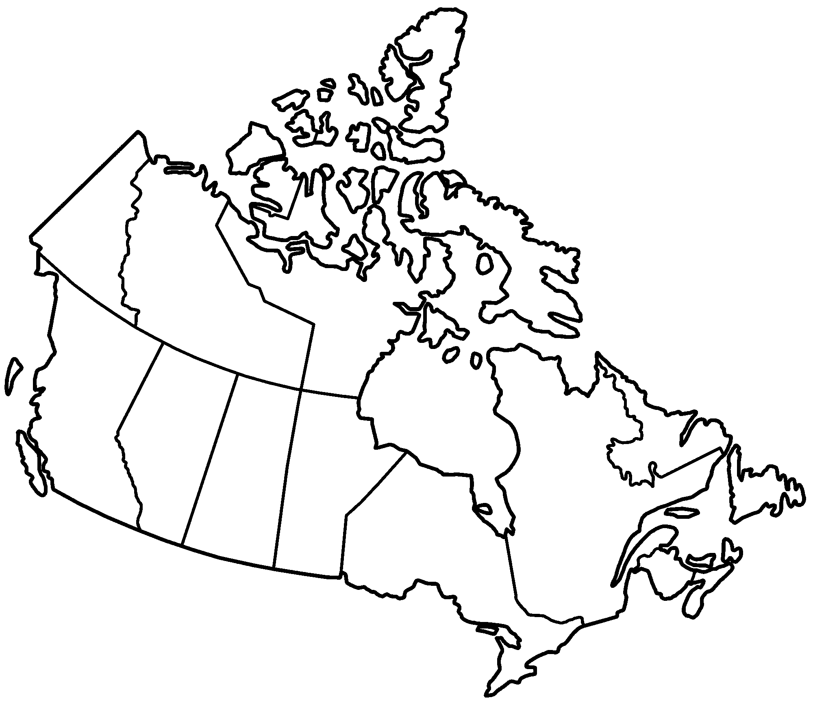

- Fill in the Sentences: 3. Draw in the Map
There are …………provinces and………………..territories
in Canada. The capital city is ………………………………... . Ottawa
The flag of Canada is called ……………………………………. Toronto
……………………………………………………………………………… . Montreal
Population is about ………………………………….….people. Mackenzie River
The head of state is……………………………………………….. . Mount Logan
The largest city is ………………………………………………….. .
The longest river is ……………………………………………..… .
The highest mountain is ……………………………………..… .


- Colour the Flag

Autor: Golbez http://commons.wikimedia.org/wiki/File:Canada_provinces_blank.png
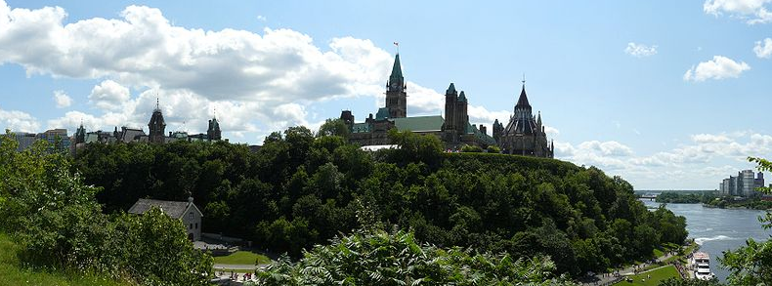
4. Write the Names of Places

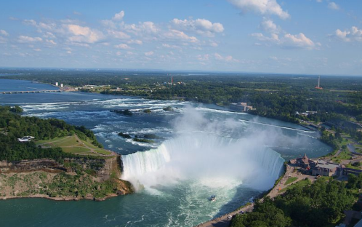
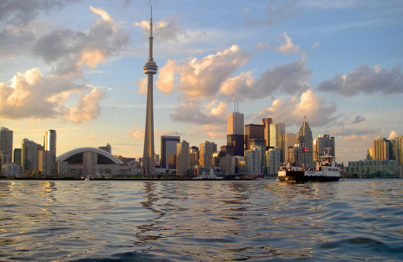

http://www.world-free-printable-flags.com/images/canada-
flag-coloring-pages.jpg

Použité zdroje:
http://en.wikipedia.org/wiki/Canada

http://cs.wikipedia.org
http://commons.wikimedia.org/wiki/Main_Page

Odkazy dostupné pod licencí Creative Commons
Parliament Hill Panorama. In: HEINRICH, Raul. Wikimedia [online]. 01.07.2008. 2008 [cit. 2013-02-10]. Dostupné z: http://commons.wikimedia.org/wiki/File:Parliament_Hill_Panorama.jpg
Skyline of Toronto viewed from Harbour. In: VETTERLI, John. Wikimedia [online]. 1 August 2008, 20:12:41. 2008 [cit. 2013-02-10]. Dostupné z: Skyline of Toronto viewed from Harbour

Odkazy dostupné pod licencí Public Domain
Canadian Horseshoe Falls with Buffalo in background. In: KUMAR, Ujjwal. Wikipedia [online]. 06:11, 28 July 2009. 2009 [cit. 2013-02-10]. Dostupné z: http://en.wikipedia.org/wiki/File:Canadian_Horseshoe_Falls_with_Buffalo_in_background.jpg

Materiál je určen pro bezplatné používání pro potřeby výuky a vzdělávání na všech typech škol a školských zařízení. Jakékoliv další využití podléhá autorskému zákonu.

